TỔNG LIÊN ĐOÀN LAO ĐỘNG VIỆT NAM

CĐCS TRƯỜNG TH ĐOÀN NGHIÊN

BÀI DỰ THI

**“ VIẾT VỀ VÒNG TAY CÔNG ĐOÀN”**

TÊN BÀI:

TẤM GƯƠNG TIÊU BIỂU TRONG CUỘC SỐNG

BOOKS1

**Họ và tên tác giả: Lê Thị Kim Vui**

**Năm sinh : 1980**

**Nghề nghiệp : Giáo viên**

**Đơn vị công tác : Trường TH Đoàn Nghiên**

**Địa chỉ: Thôn An lợi Tây – Đại Nghĩa- Đại Lộc – Quảng Nam**

**Số điện thoại : 0329205477**

**Email: vuikim1980@gmail.com**

**TẤM GƯƠNG TIÊU BIỂU TRONG CUỘC SỐNG**

Trong xã hội ngày xưa và theo truyền thống phương Đông, người phụ nữ chỉ là cái bóng của người đàn ông, với quan niệm “**tại gia tòng phụ, xuất giá tòng phu, phu** **tử tòng tử**" họ là ngọn lửa giữ gìn mái ấm gia đình, là người nâng khăn sửa túi cho chồng. Mục tiêu của người phụ nữ thường gói gọn trong hai từ "con cái" và "gia đình". Thì ngày nay vai trò của người phụ nữ đã được thay đổi, cơ hội tiếp cận của người phụ nữ trong nhiều lĩnh vực công tác như giáo dục, khoa học, chiến đấu, kỹ thuật, công nghệ thông tin ... ngày càng tăng. Xu hướng hiện nay của người phụ nữ là đảm trách tốt các công việc trong gia đình và xã hội, người phụ nữ có đủ tố chất đảm bảo cho sự thành công mà điều này có khi nam giới không có được. Không ít những người phụ nữ tài giỏi đã được vinh danh như bà: Nguyễn Thị Định; luật sư Tôn Nữ Thị Minh, bác sĩ Nguyễn Ngọc Phượng...

  Thời gian sắp đến, nhân dịp kỷ niệm 113 năm ngày thành lập Hội Liên Hiệp Phụ Nữ Việt Nam 20/10 tôi xin giới thiệu một tấm gương tiêu biểu của trường Tiểu học Đoàn Nghiên, nơi tôi đang công tác, 45 tuổi cô đã có 20 năm đứng trên bục giảng, cô đã vì sự tiến bộ của phụ nữ, luôn khắc phục khó khăn vươn lên hoàn thành xuất sắc nhiệm vụ nhiều năm qua. Năm học 2021-2022 cô được Liên đoàn Lao động tỉnh Quảng Nam tặng Bằng khen ***“Đã có thành tích xuất sắc trong học tập và làm theo tư tưởng, đạo đức, phong cách Hồ Chí Minh”***. Năm học 2022-2023 cô được Chủ tịch ủy ban nhân dân huyện Đại Lộc tặng giấy khen ***“Đã có thành tích tiêu biểu trong phong trào CNVCLĐ và hoạt động Công đoàn”*** và được Liên đoàn Lao động tỉnh Quảng Nam tặng Bằng khen ***“Đã có thành tích tiêu biểu trong phong trào CNVCLĐ và hoạt động Công đoàn”*** và được Chủ tịch ủy ban Nhân dân xã Đại Nghĩa tặng Giấy khen ***“Đã có thành tích xuất sắc trong phong trào thi đua yêu nước năm 2021”*** và được Ban chấp hành Đảng bộ tặng giấy khen ***“ Đã hoàn thành xuất sắc nhiệm vụ Đảng viên năm 2022”***. Ngoài ra, cô còn là một chủ tịch Công đoàn năng nổ, nhiệt tình và hết sức quan tâm đến đời sống giáo viên.

  Đó là cô Trần thị Bình, sinh ra trong một gia đình thuần nông, nhà lại đông anh chị em, cái nghèo đeo bám mãi. Tuy bố mẹ làm nông nhưng luôn chắt chiu từng đồng lo cho con ăn học với quyết tâm mong cô thoát ra cảnh nghèo nàn… Cha cô cũng là một người có tài, học giỏi nhưng do thời chiến không có điều kiện học hành nên giờ ông muốn con ông phải có kiến thức hơn ông. Nhiều khi thương bố mẹ tảo tần nên cô luôn phấn đấu học hành với mong ước lớn lên làm cô giáo. Hành trang vào đời là tấm bằng tốt nghiệp sư phạm Họa năm 2000 với ước mơ bình dị trở thành cô giáo dạy học sinh ở trường làng. Thời gian này cô chưa xin được việc dạy học nên ở nhà phụ giúp bố mẹ làm việc nhà, song như một cơ duyên cô trở thành giáo viên tiểu học dạy Mĩ thuật tại huyện Tây Giang năm 2003, là một huyện mới được tách ra năm đầu tiên từ huyện Hiên cũ, một trong những nơi khó khăn nhất của tỉnh Quảng Nam. Trong nhiều năm liền cô làm giáo viên giảng dạy môn Mĩ thuật và được đứng vào hàng ngũ của Đảng năm 2009. Cuộc sống của cô êm ả đầy ắp niềm vui với bạn bè, đồng nghiệp và những em học trò thân yêu. Như bao thiếu nữ bình thường khác, cô giáo Bình lập gia đình với người người chồng làm nghề lái xe cho một công ty ở gần nhà bằng một tình yêu thủy chung, son sắc. Cuộc sống gia đình thật hạnh phúc và rồi con trai đầu lòng của mình là bé Phú Hòa cũng ra đời. Nhưng hạnh phúc đó chẳng được bao lâu, sau khi sinh cậu con trai đầu lòng được 4tuổi thì cùng một lúc cô phát hiện ra mình mang trong người 1 căn bệnh quái ác, mà theo lời bác sĩ thì "thập tử, nhất sinh", cô suy sụp hoàn toàn, muốn mặt cho số phận, nhưng nhờ sự động viên của gia đình, bạn bè cô đã quyết định phẫu thuật, những khó khăn về vật chất đồng lương giáo viên ít ỏi và sự suy sụp về tinh thần vì sau khi phẫu thuật cô có thể chuyền hóa chất vào cơ thể... Vì nơi công tác về dưới đồng bằng để chữa bệnh đi lại đoạn đường khá xa, nên vết thương bị động rồi bị rạn đứt cô lại phẫu thuật tiếp lần 2, lần 3. Bên cạnh đó, chồng cô làm việc một nơi, vợ công tác một nẻo nên không được gần gũi thiếu sự chia sẻ gánh vác nổi đau về bệnh tật của vợ và việc nuôi dưỡng, giáo dục con cái; cùng với nỗi đau bệnh tật, sự lo toan trong cuộc sống gia đình, cô khóc thẩm hằng đêm, tuyệt vọng, nhiều lần như muốn gục ngã. Nhưng cô quyết không đầu hàng số phận... Sau 3 lần phẫu thuật, qua cơn “thập tử nhất sinh" mặc dù sức khỏe rất yếu nhưng cô vẫn xin đi dạy lại vì không thể bỏ lớp quá lâu, mọi công việc ở nhà cô cũng sắp xếp chu toàn tạo điều kiện cho chồng yên tâm đi làm... công việc rồi cũng dần dần ổn định.

  Năm học 2009- 2010 sức khỏe đã tạm bình phục, cô chuyển công tác về đồng bằng và dạy học tại trường Tiểu học Đoàn Nghiên, huyện Đại Lộc cho đến nay, được sự tin yêu và chia sẻ của Lãnh đạo nhà trường và toàn thể giáo viên – công nhân viên, cô yên tâm công tác. Năm học 2020-2021 cô được Lãnh đạo nhà trường và toàn thể giáo viên trong trường bình chọn là một chủ tịch Công Đoàn cho đến nay, cô đăng kí thi giáo viên dạy giỏi cấp trường, huyện và năm qua cô đã đạt danh hiệu. Cô liên tục giữ chức vụ chủ tịch Công đoàn với tính cần cù, năng nổ, chịu khó cô luôn hoàn thành tốt nhiệm vụ được giao và được Công đoàn Ngành giáo dục khen thưởng hằng năm, không riêng với cá nhân cô, trong các nhiệm kỳ làm chủ tịch Công đoàn cô đã xây dựng kế hoạch hoạt động cụ thể, hiệu quả cao, luôn được các cấp tặng bằng khen cho Công đoàn nhà trường. Ngoài ra, cô còn là thành viên của Ban chấp hành năng nổ của Liên đoàn Lao động huyện.

Cùng với ý chí không ngừng phấn đấu, vươn lên cô rất tự tin khi tham gia học các lớp bồi dưỡng về chuyên môn. “Học, học nữa – học mãi”, mặc dù cô không theo học các lớp Đại học, nhưng lúc nào cô cũng tìm tòi những tài liệu liên quan đến chuyên môn để trau dồi kinh nghiệm. Cô Bình rất sáng tạo trong chuyên môn biết kết hợp phương pháp dạy học hòa nhập cho học sinh khuyết tật. Những lớp do cô dạy mỗi năm học sinh luôn yêu thích môn học của cô, luôn là những bông hoa sáng ngời trong trưởng Tiểu học Đoàn Nghiên. Trong các đợt tham gia thi vẽ tranh do các cấp tổ chức, các em đều có đạt giải, như năm học 2022-2023 vừa qua có em Lộc đạt giải A cấp huyện, giải Khuyến khíchcấp tỉnh về cuộc thi *“Vẽ tranh ước mơ của em”* dành cho trẻ khuyết tật. Các em tham gia vẽ ở lớp như em Bành, Tuấn, Long... vẫn chưa vẽ được theo mẫu hoặc tô màu chưa được hài hòa với bức tranh nhưng cô vẫn tận tình chỉ bảo cho em và cuối năm các sản phẩm đã học các em đều xếp loại đạt trở lên. Cô Bình luôn được học sinh và các bậc phụ huynh tin yêu, quý mến.

  Song song với vai trò Chủ tịch Công đoàn, trong công việc chuyên môn cô là người ứng dụng công nghệ thông tin thành thạo trong việc giảng dạy cho học sinh tại trường. Những giờ dạy của cô luôn sôi động và hứng thủ đem lại hiệu quá rất cao cho học sinh. Được sự chỉ đạo và giúp đỡ của Lãnh đạo nhà trường, Ban chấp hành công đoàn, sự phối hợp của giáo viên và cách làm việc khoa học của cô Bình đã tổ chức hoạt động đưa tổ chuyên môn đi vào chiều sâu. Thường xuyên tổ chức chuyên đề, thao giảng Hội thi giáo viên giỏi, thi làm đồ dùng dạy học...Hơn ai hết bằng thực lực của chính mình cô là một trong những người được cấp trên tặng bằng khen cấp huyện, cấp tỉnh trong Công Đoàn ngành. Cô luôn coi trọng việc thực hiện cuộc vận động “Học tập và làm theo tấm gương đạo đức Hồ Chí Minh", cô luôn nhắc nhở và động viên mọi người bằng những suy nghĩ trong sáng và những hành động đơn giản nhất trong cuộc sống hằng ngày "Hãy đoàn kết thương yêu và làm việc cần cù chăm chỉ hết sức mình".

  Theo thời gian, cô Bình chín chắn và trưởng thành hơn trong cuộc sống gia đình. Làm thế nào để nuôi dạy con mình không tự ti, mặc cảm, biết sống hòa nhập. biết học tập như một đứa trẻ bình thường! Làm sao để tình cảm vợ chồng lúc nào cũng **“phu phụ tương kính** **như** **tân"** mặc dù chồng một nơi vợ một nẻo! Đó là những suy tư, trăn trở trong cuộc sống riêng của cô. Với nghị lực bền bỉ, niềm tin yêu và ý chí vươn lên, cô đã kiên trì chịu đựng, kết hợp với các cô giáo trường Tiểu học Đoàn Nghiên dạy cho các em học sinh vùng nông thôn này luôn đem lại những kết quả tốt.

  Là nữ Công đoàn viên xuất sắc, cô Bình đã thực hiện tốt lời dặn của Bác Hồ “**Phụ nữ phải nâng cao tinh thần làm chủ, cố gắng học tập và phấn đấu, phải xóa bỏ tư tưởng bảo thủ, tự ti, phải phát triển chí khí tự cường, tự lập**". Vâng, cô giáo Bình chính là tấm gương sáng, là nữ Công đoàn viên xuất sắc, là niềm tự hào của trường Tiểu học Đoàn Nghiên chúng tôi.

**Người viết**

**Lê Thị Kim Vui**

**Một số hình ảnh minh họa:**

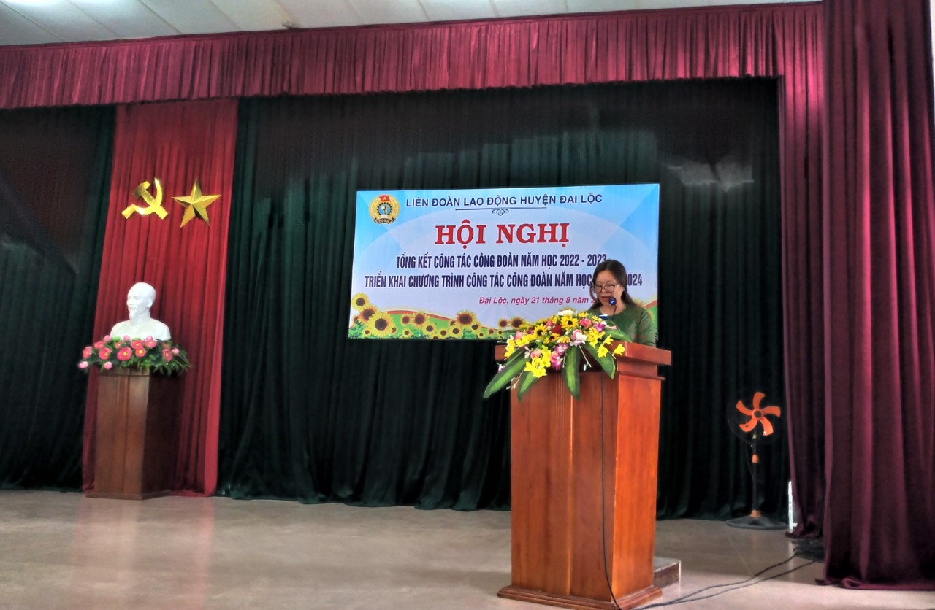

**Hình ảnh: Tham luận ở Liên đoàn Lao động huyện Đại Lộc**

**Năm học: 2022-2023**

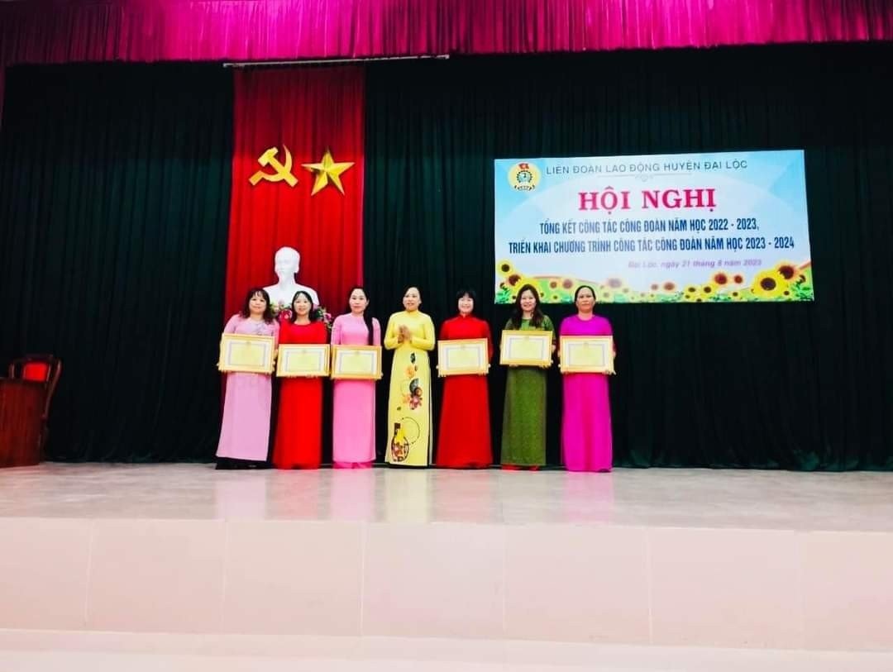

**Hình ảnh: Nhận Giấy khen ở Liên đoàn Lao động tỉnh Quảng Nam - Năm học: 2021-2022**

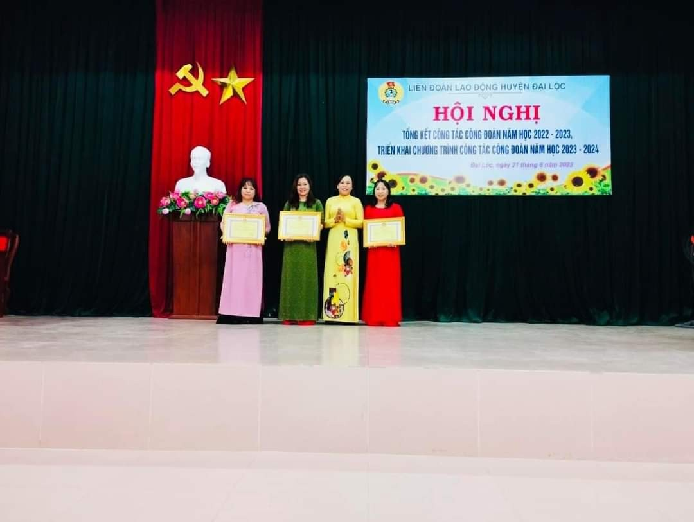

**Hình ảnh: Nhận Bằng khen ở Liên đoàn Lao động tỉnh Quảng Nam - Năm học: 2021-2022**

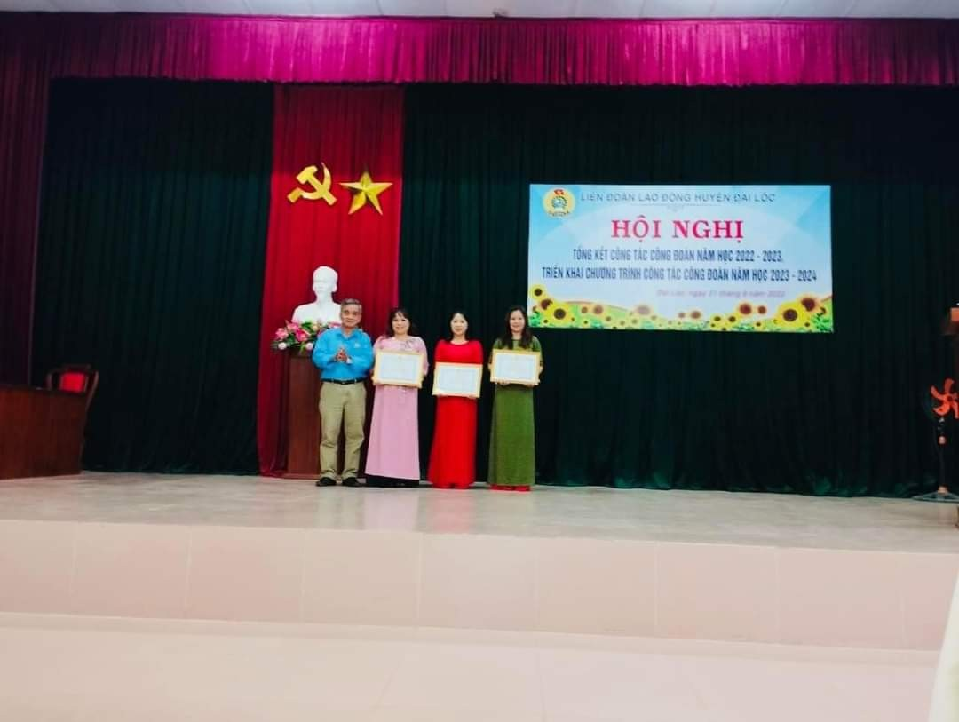

**Hình ảnh: Nhận Giấy khen ở Liên đoàn Lao động tỉnh Quảng Nam - Năm học: 2022-2023**

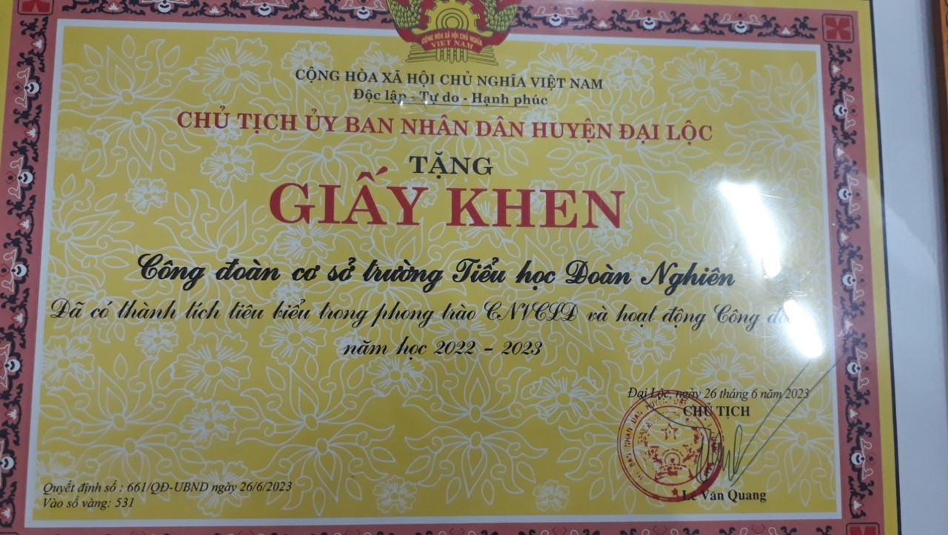

**Hình ảnh: Giấy khen của Chủ tịch ủy ban nhân dân huyện Đại Lộc tặng Công đoàn trường Tiểu học Đoàn Nghiên -Năm học: 2022-2023**

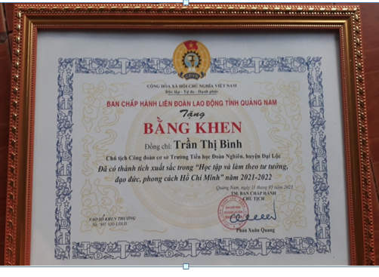

**Hình ảnh: Nhận Bằng khen của Ban chấp hành Liên đoàn Lao động tỉnh Quảng Nam tặng cô Trần Thị Bình - Năm học: 2021-2022**

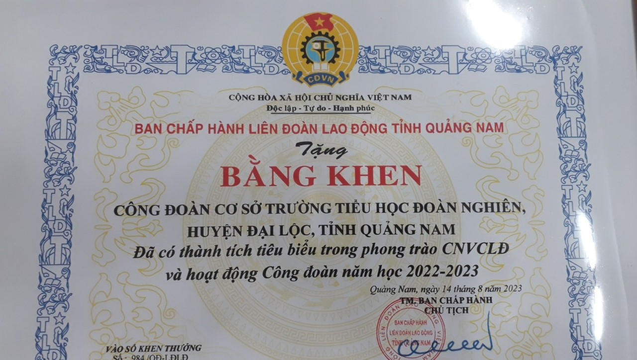

**Hình ảnh: Nhận Bằng khen của Ban chấp hành Liên đoàn Lao động tỉnh Quảng Nam tặng trường Tiểu học Đoàn Nghiên - Năm học: 2022-2023**

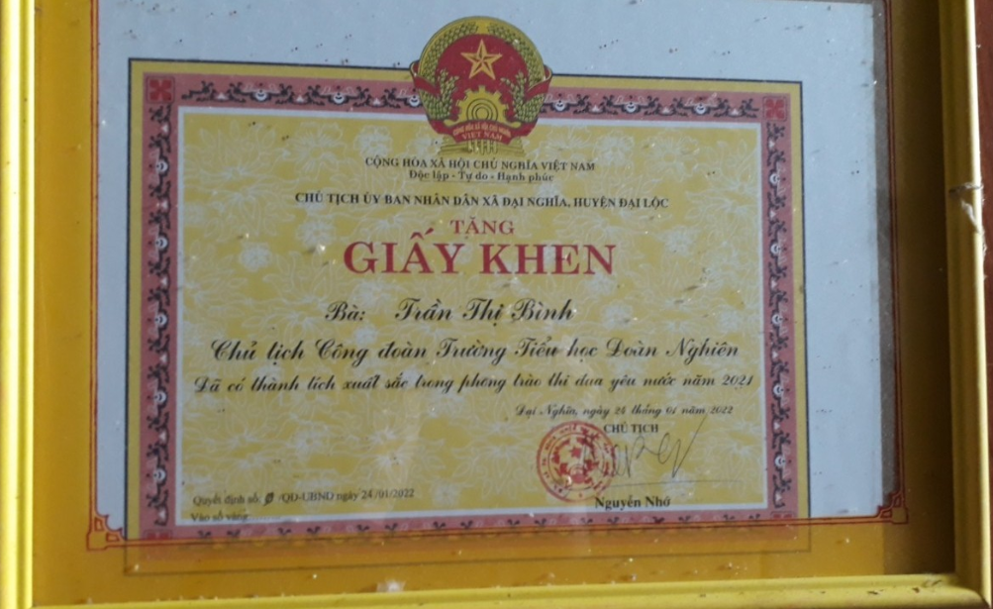

**Hình ảnh: Nhận Giấy khen của Chủ tịch ủy ban Nhân dân xã Đại Nghĩa tặng** . **cô Trần Thị Bình - Năm học: 2021-2022**

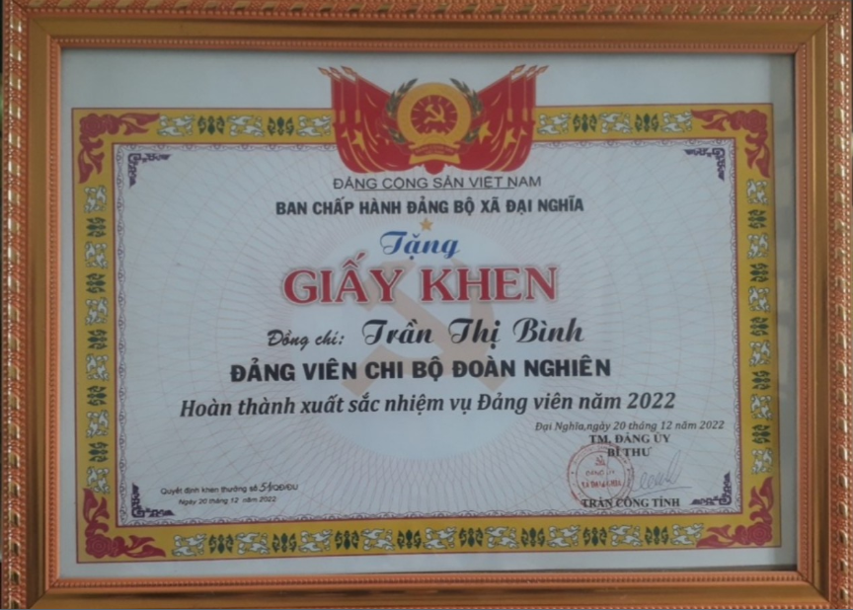

**Hình ảnh: Nhận Giấy khen của Ban chấp hành Đảng bộ xã Đại Nghĩa tặng** . . **cô Trần Thị Bình - Năm học: 2022-2023**